数字消费与数字鸿沟在电商经济中密切关联。数字消费并未实现空间平等，反而因产业集聚与运费层级差异，形成以“包邮国”为中心的差序格局，导致偏远地区消费者面临权益受损与服务落差，从而揭示了数字鸿沟在消费领域的新形态——地理边缘性转化为系统性不平等（钱霖亮，2023）。电商经济中的差序格局：产业集聚、空间想象与数字消费不平等
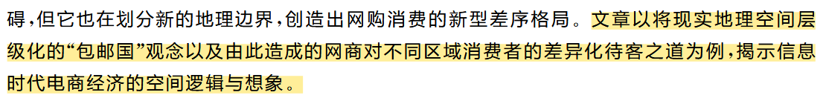
中国青少年在互联网使用中存在两道数字鸿沟：一是“接入沟”,即家庭背景较好的青少年使用互联网的可能性较大；二是“使用沟”,即家庭背景较好的青少年拥有更加健康和高效的互联网使用习惯。两道数字鸿沟均对教育不平等产生重要影响（许琪，2023）。青少年互联网使用的两道数字鸿沟及其对教育不平等的影响
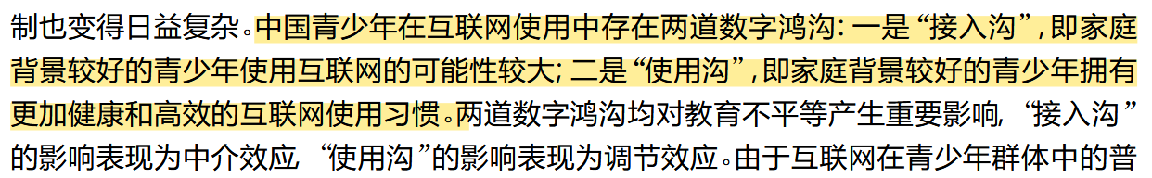
数字鸿沟会扩大老年人的就业不平等，包括就业机会不平等、就业层次不平等和就业收入不平等。而不同类型的数字鸿沟，包括接入沟、使用沟和获取沟对老年人的就业不平等均有显著影响。数字鸿沟可以通过信息获取和就业技能改善两种方式影响老年人就业不平等（吴鹏，刘慧君，2024）。数字鸿沟对老年人就业不平等的影响研究
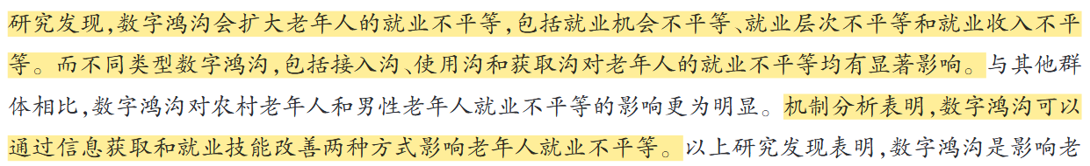
数字鸿沟和消费不平等之间存在显著因果关联。数字鸿沟通过加剧收入不平等、削弱信贷可得性及社会资本等消费平滑渠道，显著扩大了个体消费不平等。这一效应在欠发达地区和数字弱势群体中尤为突出，且主要加剧了发展型与享受型等高层次消费的不平等（杨碧云、王艺璇、易行健，2023）。数字鸿沟与消费鸿沟——基于个体消费不平等视角
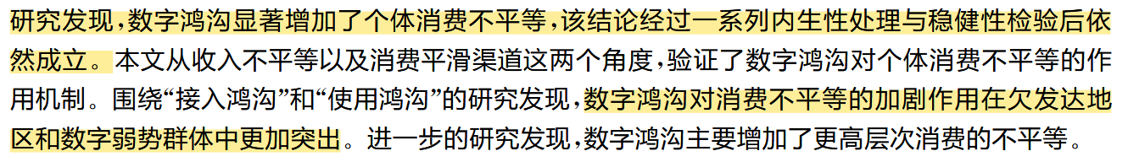
数字鸿沟与收入不平等通过数字素养这一媒介紧密关联。数字鸿沟会转化为收入不平等，因为数字素养的提升虽能促进农户增收，但其效应不具有包容性：高收入、高人力资本、年轻及男性户主等优势群体获益显著，而低收入、低人力资本、年长及女性户主等弱势群体获益有限，从而加剧了农户内部的收入差距（王汉杰，2024）。数字素养与农户收入：兼论数字不平等的形成
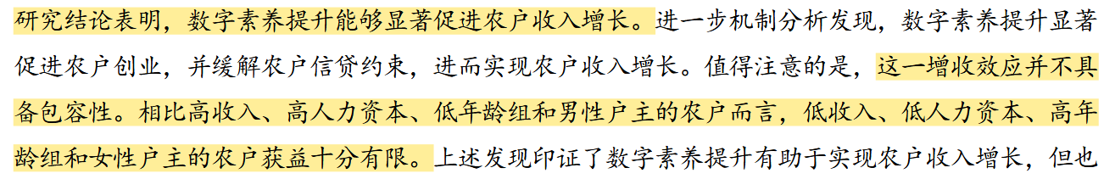
随着算法深度融入日常生活，用户将平台使用转化为实际收益的表现差异也即“第三道数字鸿沟”问题日益凸显。算法时代的数字不平等已从“知识鸿沟”转向“实践鸿沟”，弥合鸿沟的重心应从技术赋能转向培养用户批判性的算法互动能力与能动性实践（虞鑫，王德龙，2025）。从知识沟到实践沟：算法素养与短视频内容获取的不平等研究
